Муниципальное казенное общеобразовательное учреждения
Квитокская средняя общеобразовательная школа № 1
(ул.Октябрьская,11)

Сценарий праздника
«Я помню! Я горжусь!»

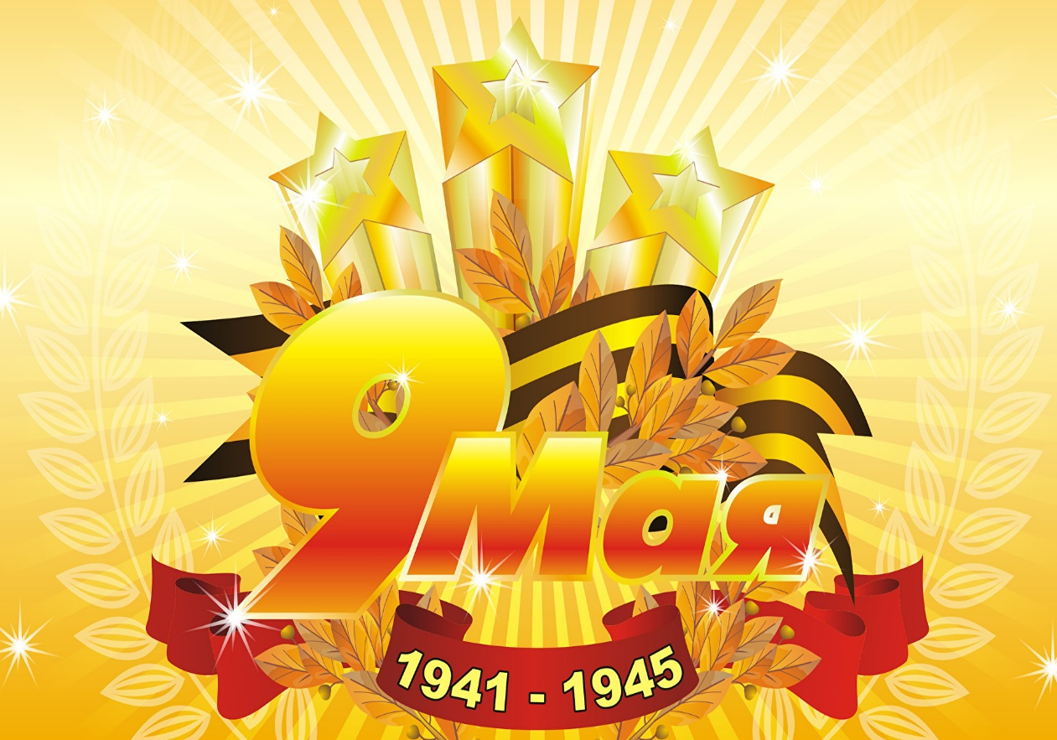

Подготовила и провела
воспитатель
старшей смешанной группы
Богданова О.В.

2022 год
Цель: расширение знаний о государственных праздниках и историческом наследии нашей страны, а также закрепление представления о празднике.
Задачи: способствовать формированию чувства гордости за свой народ, его боевые заслуги; развивать духовно- нравственный и интеллектуальный потенциал художественно-эстетическими средствами, музыкальной культурой;
воспитывать любовь и уважение к своей родине - России, воспитывать в детях чувство уважения к защитникам Отечества, ветеранам ВОВ.
Предшествующая работа: Беседы о ВОВ, разучивание стихов и песен, танца.
Ход праздника: Звучит музыка день победы дети входят в группу проходят по группе.
Ведущая: Дорогие ребята! Дорогие гости! 9 мая, вся наша страна будет отмечать великий праздник - День Победы.
Ведущая: Флаг России внести!!!
(Звучит марш Преображенского полка, один ребенок несет флаг, двое идут сзади, флаг проносится по всему периметру площадки и ставится в флагшток).
Звучит гимн Российской Федерации!!!
Ведущий: Ребята послушайте. (Звуки ветра, пение птиц). В ней не слышно звука выстрела, рёва танка. Война… Какое страшное слово!.. Немецкие захватчики напали на нашу страну неожиданно ранним летним утром 1941 года. Этот день и год вечно будут жить в памяти людей. Дорогую цену заплатил наш народ за участие в самой страшной войне. Путь к победе был трудным и долгим. Вся огромная страна поднялась на борьбу с врагом. Каждый день поезда увозили бойцов на фронт. Родные и близкие провожали их со слезами на глазах, но с верой в победу. Путь к Великой Победе был трудным, долгим, но героическим. Все люди, от мала до велика, встали на защиту своей Родины. Многие тогда не вернулись домой.
Звучит вальс 40-х годов. Дети: прыгают в скакалки, играют в мяч, рисуют рисунки, танцуют. Дети стоят парами, лицом к друг другу, хлопают в ладоши. Звук взрыва.
Звучит голос Левитана. Объявление о начале войны. Звучит марш «Прощание Славянки»
Ведущая: Во времена войны героизм и мужество проявили тысячи ребят. Многие отдали свою жизнь за победу. Война унесла 20 миллионов жизней наших людей. Героически сражались и защищали свою любимую страну все народы нашей Родины и на фронте, и в тылу. Наш народ верил в победу, сражался с ненавистным врагом и разгромил врага.
Песня «Огонь памяти»
Ведущая. Май 1945 года. Победа… И что может быть проще, сильнее, человечней этого слова? Победа… Она пришла… Победа… Народ ждал ее 4 года, 4 долгих года, 1418 дней. Спасибо ветеранам. Мы обязаны им жизнью.
Танец «Закаты Алые»
Ведущий: Когда наступила долгожданная победа. Все люди были счастливы, мамы встречали своих сыновей, жены мужей, конечно же они были очень счастливы. Кто как мог радовался победе. Люди пели песни, танцевали, рассказывали друг другу важные истории, делились друг с другом своим счастьем и своим горем.
Дети считают стихотворения.
Ведущий: Склоним головы, почтим минутой молчания светлую память героев. Прошу всех встать.
Минута молчания.
Да здравствует Родина наша большая!
Да здравствует Армия наша родная!
Да здравствует счастье народа!
Да здравствует мир и свобода!

